目录

1. 集合 2

1.1. 集合 2

1.2. 不等式 3

2. 函数 4

2.1. 一元一次函数 4

2.2. 一元二次函数 4

2.3. 反函数 4

2.4. 函数的单调性 5

2.5. 函数的奇偶性 5

2.6. 指数函数 6

2.7. 对数函数 6

3. 数列 7

3.1. 等差数列 7

3.2. 等比数列 8

3.3. 常用求和公式 8

3.4. 常用拆项公式 8

4. 几何 9

4.1. 三角形 9

4.1.1. 基本定理 9

4.1.2. 公式：求高的长度 9

4.1.3. 公式：海伦公式 10

4.1.4. 公式：三角形中线长度 10

4.1.5. 公式：三角形角平分线长度 10

4.1.6. 三角形和三角函数 10

4.2. 直角三角形 11

4.3. 正方形 11

4.4. 长方形 11

4.5. 平行四边形 11

4.6. 菱形 11

4.7. 梯形 11

4.8. 圆形 11

4.9. 凸四边形 11

4.10. 弓形 11

4.11. 扇形 11

4.12. N边的正多边形 11

4.13. 六边形 11

4.14. 球形 11

4.15. 球冠 11

4.16. 球台 11

4.17. 球面部门 11

4.18. 环面 12

4.19. 圆柱体 12

4.20. 锥体 12

4.21. 圆锥台 12

4.22. 金字塔 12

4.23. 长方体 12

4.24. 三棱镜 12

4.25. 正四棱锥 12

5. 代数 12

6. 三角函数 12

6.1. 常用公式 13

6.1.1. 平方公式 13

6.1.2. 和差公式 13

6.1.3. 二倍角公式 13

6.1.4. 三倍角公式 13

6.1.5. 半角公式 14

6.1.6. 万能公式 14

6.1.7. 积化和差公式 14

6.1.8. 和差化积公式 15

6.2. 三角函数图像 15

6.3. 反三角函数 16

7. 方程 17

8. 解析几何 17

9. 导数 17

10. 积分 17

11. 矩阵 17

11.1. 向量 17

12. 概率与统计学 18

12.1. 排列组合 18

12.1.1. 阶乘 18

12.1.2. 排列 18

12.1.3. 组合 18

12.1.4. 二项式定理 18

# 集合

## 集合

1. 元素和集合的关系表示：
2. 常用的数集
   1. ：自然数集合、非负整数集合
   2. (或)：正整数集
   3. ：整数集合
   4. ：有理数集合
   5. ：实数集合
3. 空集、子集、真子集
   1. 子集：：A是B的子集
   2. 真子集：A是B的子集，A不能等于B
   3. 空集是任意集合的子集，是任意非空集合的真子集
4. 交集、并集、全集、补集
   1. 交集：
   2. 并集：
   3. 全集：U，表示一个含研究集合的所有元素
   4. 补集(余集)：U中除去A集合的部分
5. 集合运算
   1. 交换律：
   2. 结合律：
   3. 分配律：，

## 不等式

1. 绝对值不等式
2. 一元二次方程不等式
   1. 求解，其中
      1. 
      2. ，，
   2. 求解，其中
      1. 通过判断大于0，等于0，小于0判断集合
   3. 一元二次方程为抛物线，当a>0时开口向上，a<0时开口向下

# 函数

## 一元一次函数

，当a>0为增函数，a<0为减函数

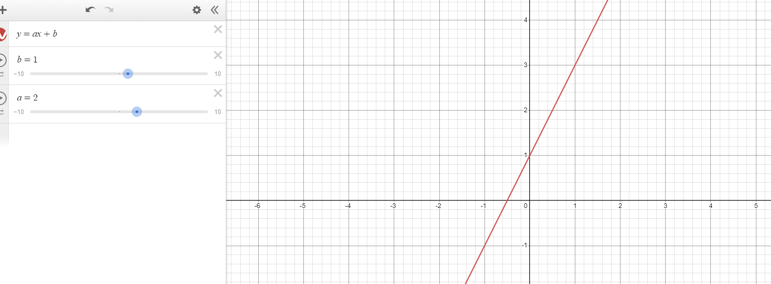

## 一元二次函数

，当a>0开头向上，a<0开口向下

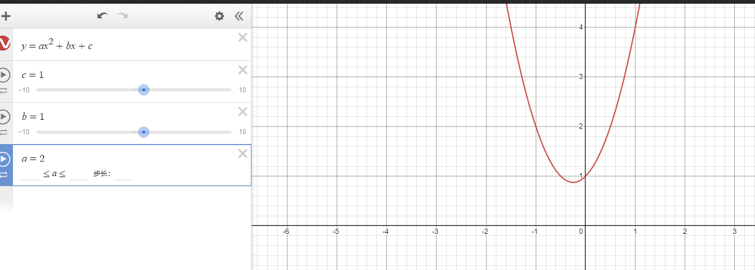

## 反函数

的反函数，记作

特性1：定义域和值域对调

特性2：图像关于这条线对称

结论1：的值域

结论1：的定义域

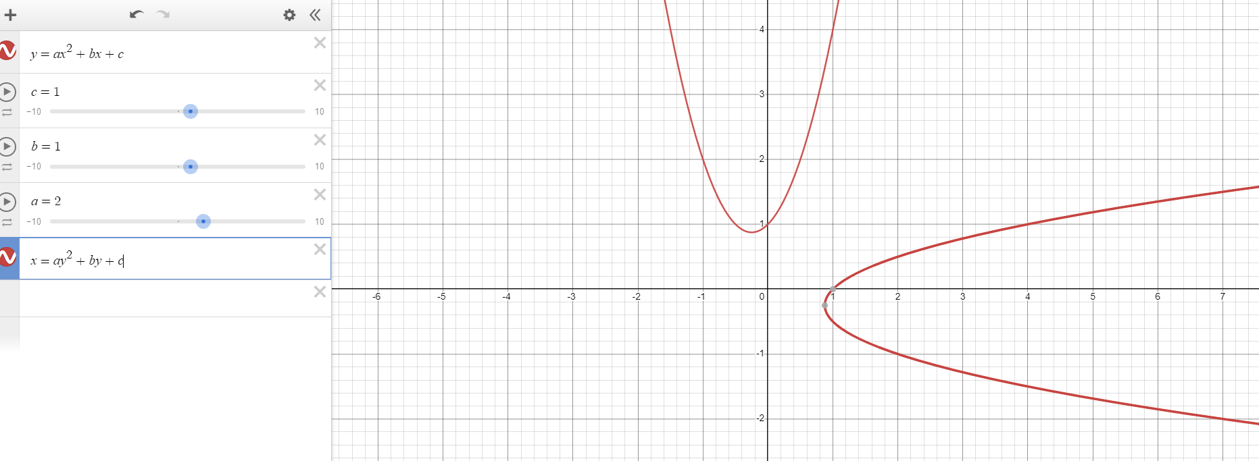

## 函数的单调性

函数任意区间有两个值，当，都有，则为增函数，反之为减函数。可以在某个区间为增(减)函数。

## 函数的奇偶性

定义域内任意一值，都有，则为偶函数，特点关于y轴对称；都有，则为奇函数，特点关于原点对称

复合函数单调性

|  |  |  |
| --- | --- | --- |
|  |  |  |
| 增 | 增 | 增 |
| 增 | 减 | 减 |
| 减 | 增 | 减 |
| 减 | 减 | 增 |

复合函数奇偶性



## 指数函数

，当a>1为增函数，0<a<1为减函数

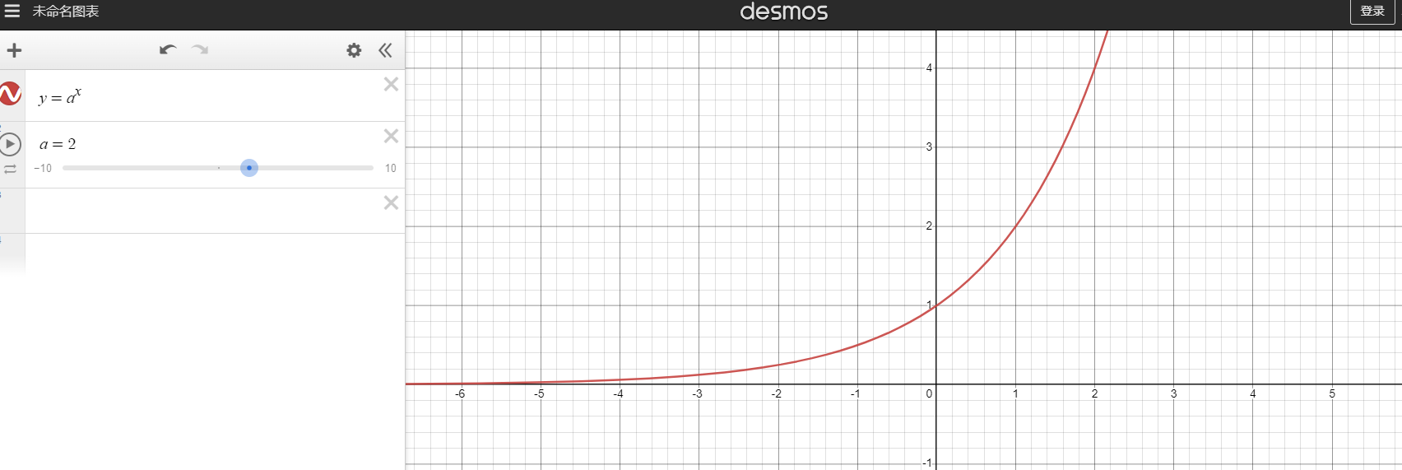

## 对数函数

，当a>1为增函数，0<a<1为减函数

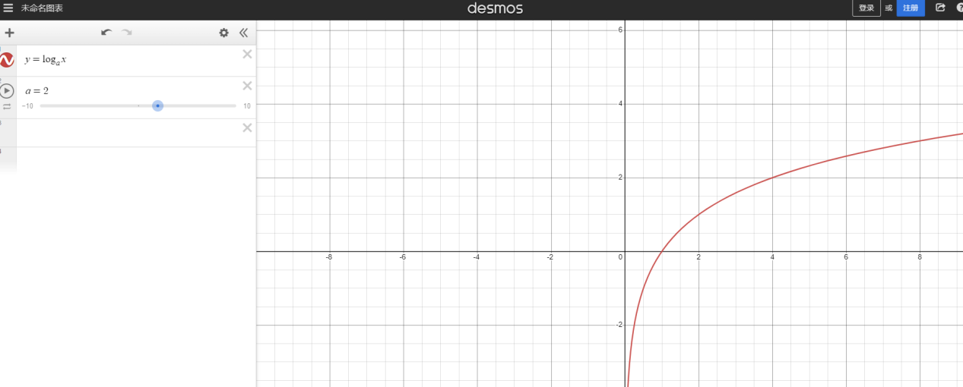

指数函数与对数函数互为反函数，常用公式

当n为奇数时，，当n为偶数时，







换底公式：

函数图形的变换，原函数为

关于轴对称：

关于轴对称：

关于原点对称：

关于对称：

关于对称：

关于对称：

保留上方，下方翻折到上方：

保留轴右方，左方翻折到右方：

# 数列

定义：数列，n为自然整数集，前n项和

和的关系：

递推关系，例如：

## 等差数列

通用公式：

前n项和：

等差数列判定方法

1. 
2. 
3. 
4. 

## 等比数列

通用公式：

前n项和：

等比数列判定方法

1. 
2. 

## 常用求和公式







## 常用拆项公式













# 几何

## 三角形

在△ABC中∠A、∠B、∠C对应边a、b、c，角度分别为，边长上的高，已知边长a、b、c的值。

### 基本定理

面积：

周长：

角度和：

### 公式：求高的长度

设h在b上的点到两个角的距离分别是，锐角三角形，钝角三角形则为，得出，







### 公式：海伦公式



### 公式：三角形中线长度

设边AC的中点N，AN=CN，顶点B到N的距离m表示中线，三条中线的交点为重心，这个点在中线的三分之二处



### 公式：三角形角平分线长度

设B的角平分线到边AC的交点为I，BI表示角平分线，长度为g





### 三角形和三角函数

正弦定理：，R是三角形外接圆的半径

余弦定理：

射影定理：

面积公式：

## 直角三角形

## 正方形

## 长方形

## 平行四边形

## 菱形

## 梯形

## 圆形

## 凸四边形

## 弓形

## 扇形

## N边的正多边形

## 六边形

## 球形

## 球冠

## 球台

## 球面部门

## 环面

## 圆柱体

## 锥体

## 圆锥台

## 金字塔

## 长方体

## 三棱镜

## 正四棱锥

# 代数

# 三角函数

正弦：，余割：

余弦：，正割：

正切：，余切：

|  |  |  |  |  |  |  |  |  |
| --- | --- | --- | --- | --- | --- | --- | --- | --- |
|  | 0° | 30° | 45° | 60° | 90° | 180° | 270° | 360° |
| 0 |  |  |  |  |  |  |  |
|  | 0 |  |  |  | 1 | 0 | -1 | 0 |
|  | 1 |  |  |  | 0 | -1 | 0 | 1 |
|  | 0 |  | 1 |  | 不存在 | 0 | 不存在 | 0 |

## 常用公式

### 平方公式







### **和差公式**







### **二倍角公式**







### **三倍角公式**







### **半角公式**







### **万能公式**







### 积化和差公式







### 和差化积公式







## **三角函数图像**



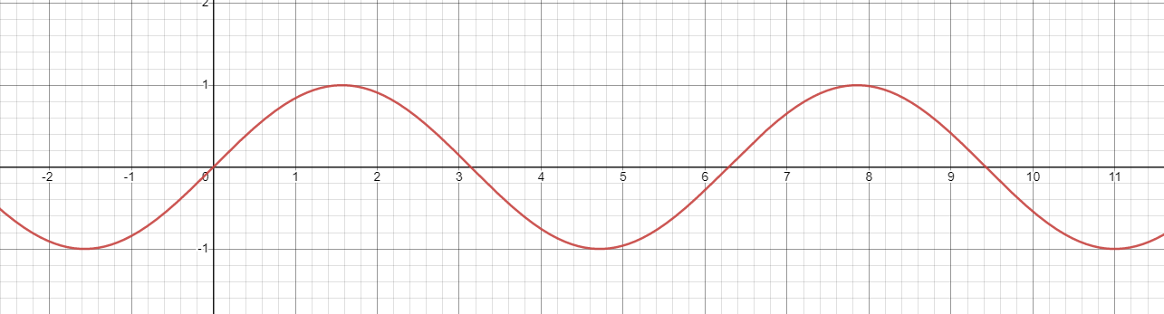



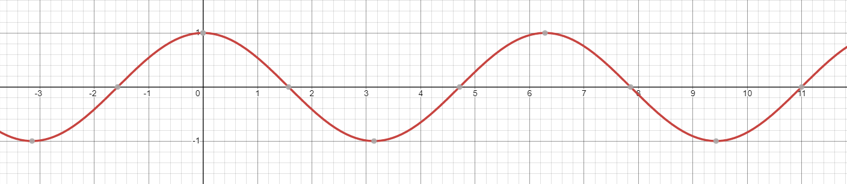



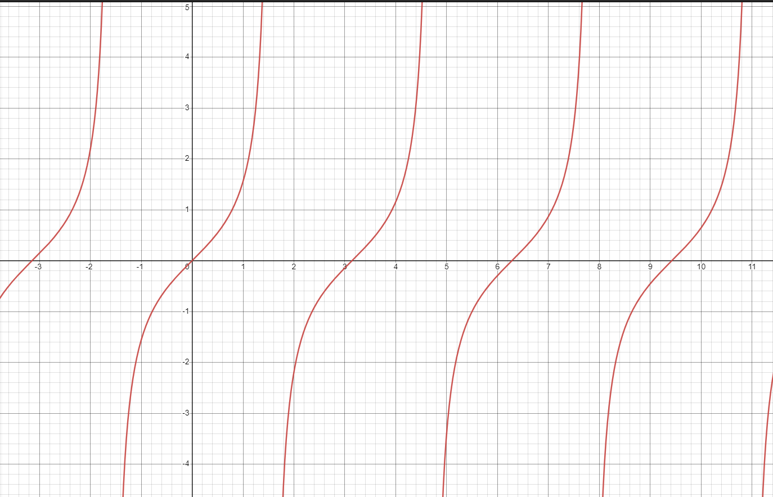

## **反三角函数**







# 方程

# 解析几何

# 导数

# 积分

# 矩阵

## 向量

1. 向量的加法遵循平行四边形法则
2. 数量积(内积)：，当两个向量垂直，内积为0
3. 向量的坐标运算
   1. 若向量，则
   2. 若向量，则
   3. 若向量，则
   4. 若向量，则向量平行的充要条件
   5. 若向量，则
   6. 若向量，则
   7. 若向量，则
   8. 若向量，则向量垂直的充要条件

# 概率与统计学

## 排列组合

### 阶乘

，规定

### 排列

从n个不同的元素中任取m个元素的所有不同的排列数，记作



### 组合

从n个不同的元素中任取m个元素的所有不同的组合数，记作



性质：；

### 二项式定理

